|  |
| --- |
|  |
| Affichage des données sur plusieurs supports |
|  |
|  |
| **LEBRUN Alexandre** |
|  |

|  |
| --- |
|  |

Sommaire

Présentation 3

Montage globale : 3

Présentation du matériel 4

Carte Arduino MEGA 2560 : 4

Shield Ethernet : 4

Câble RJ45 : 5

Afficheur 2x16 I2C : 6

Module HC-05 : 6

Montage : 7

# Présentation

Cette partie du projet consiste à afficher les données reçu par la liaison série Bluetooth. Ces données seront afficher sur 2 afficheurs I2C puis sera visualisable sur un navigateur web. Suite au cahier des charges, nous avons eu besoin de deux afficheurs, de 2 lignes et de 16 caractères, au lieu d'un seul à cause du manque de place.

## Montage globale :

Voici le montage globale concernant ce projet ci-dessous :

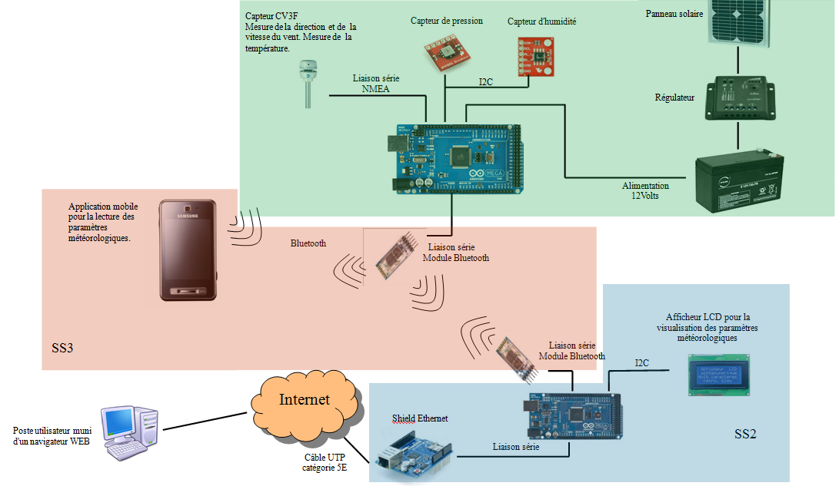

# Présentation du matériel

## Carte Arduino MEGA 2560 :

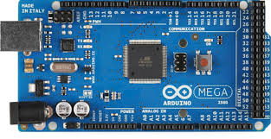

Cette carte permet de contrôler le flux Bluetooth la gestion des afficheurs, cette MEGA possède 256Ko d'espace mémoire.

## Shield Ethernet :

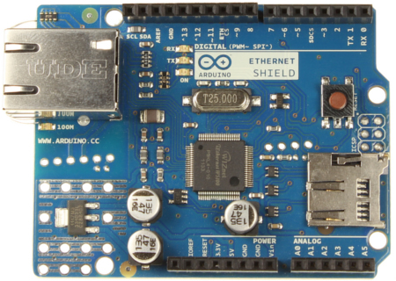

Ce Shield permet de stocker un site web en mémoire grâce à une carte SD ou directement sur la mémoire de l'arduino, elle possède 16Ko d'espace mémoire et un emplacement SD ( Cette emplacement SD n'est pas utilisée ), Ce Shield Ethernet est relié avec la carte Arduino 4 broches SCLK MOSI MISO SS.

Le bus SPI : Ce bus est un protocole d'échanges de données qui travailles en full-duplex ( dans les deux sens ), ce bus permet la communication des données entre appareil par un protocole maître/esclave, le maître comme le nom l'indique gère tout. Ce bus envoie des informations sous forme binaire 0 ou 1 et utilise 4 signaux logiques :

* SCLK — Serial Clock, Horloge (généré par le maître)
* MOSI — Master Output, Slave Input (généré par le maître)
* MISO — Master Input, Slave Output (généré par l'esclave)
* SS — Slave Select, Actif à l'état bas (généré par le maître)

## Câble RJ45 :

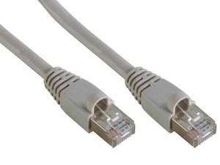

La prise RJ45 est une prise permettant d'interconnecter un appareil sur le réseau ici notre Shield Ethernet au réseau. Dans les spécifications le câble RJ45 doit être de pair torsadée non blindée ( UTP ) et de catégorie 5E.

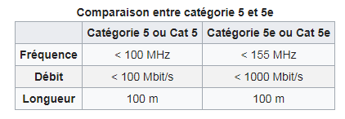

## 

## Afficheur 2x16 I2C :

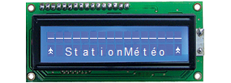

Cette afficheur fonctionne avec un module I2C CLCD420C, comme le nom l'indique l'afficheur fonctionne avec le bus I2C.

le bus I2C : Ce bus est un bus série asynchrone en half-duplex ( un sens à la fois ) il est multi-maître et multi-esclave, ce bus utilise deux signaux ( et une masse commune ) :

* SCL (Serial Clock) : l'horloge commune à tous les équipements,
* SDA (Serial Data) : la ligne portant les données.

## RÃ©sultat de recherche d'images pour "Module HC-05 bluetooth"Module HC-05 :

Ce module Bluetooth à été configuré par l'étudiant 3 Badmington Erwan, cet étudiant à configuré ce module en mode réception ce qui permet la réception du signal émit par les capteurs se trouvant sur la carte de l'étudiant 1 Delaune Rémi.

Nous avons décider de mettre les modules Bluetooth émission et réception sur les broches du port série 3 de la carte Arduino.

## Montage :

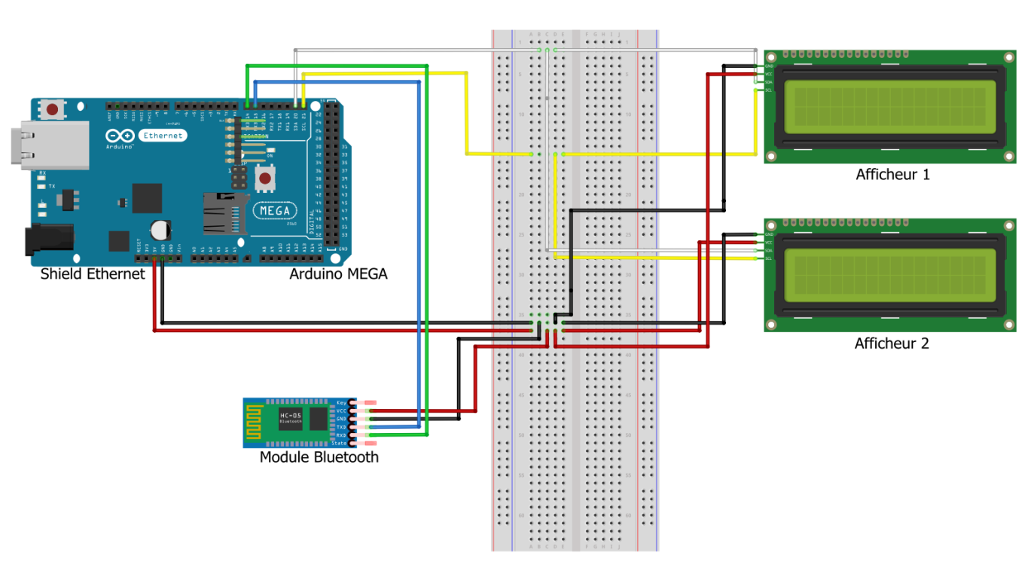

Explication du montage :

**NOIR** : On réalise une masse commune sur la platine

**ROUGE** : On réalise un 5V commun sur la platine

**SCL** : On réalise un SCL commun sur la platine

**SDA** : On réalise un SDA commun sur la platine

**TX3** : Relié au RX du module Bluetooth

**RX3** : Relié au TX du module Bluetooth

# Test Unitaire

Chaque test unitaire ont été réalisés sous l'environnement de travail ( IDE ) Arduino, Les ressources utilisées sont arduino.cc, openclassroom.com et github.com

## Test Reception Bluetooth :

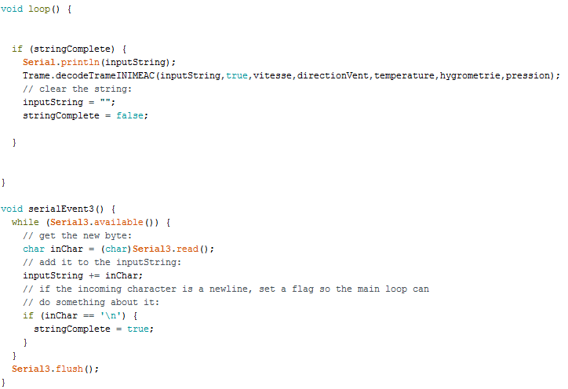



J'ai repris l'exemple du serialEvent se trouvant sur le site arduino.cc

On reçoit bien la trame que m'envoie Rémi

avec Ici : 0,1 kts en vitesse vent, 271° en direction vent, 22,55°C en temperature, 56,61% pour l'humidité et 1000,26 hPa en pression atmospherique.

## Test Afficheur :

Dans ce test unitaire j'ai testé l'affichage du mot bonjour sur l'afficheur lcd cette afficheur possède une bibliothèque CLCD.h trouvé sur internet.

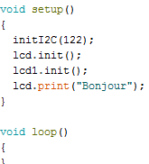

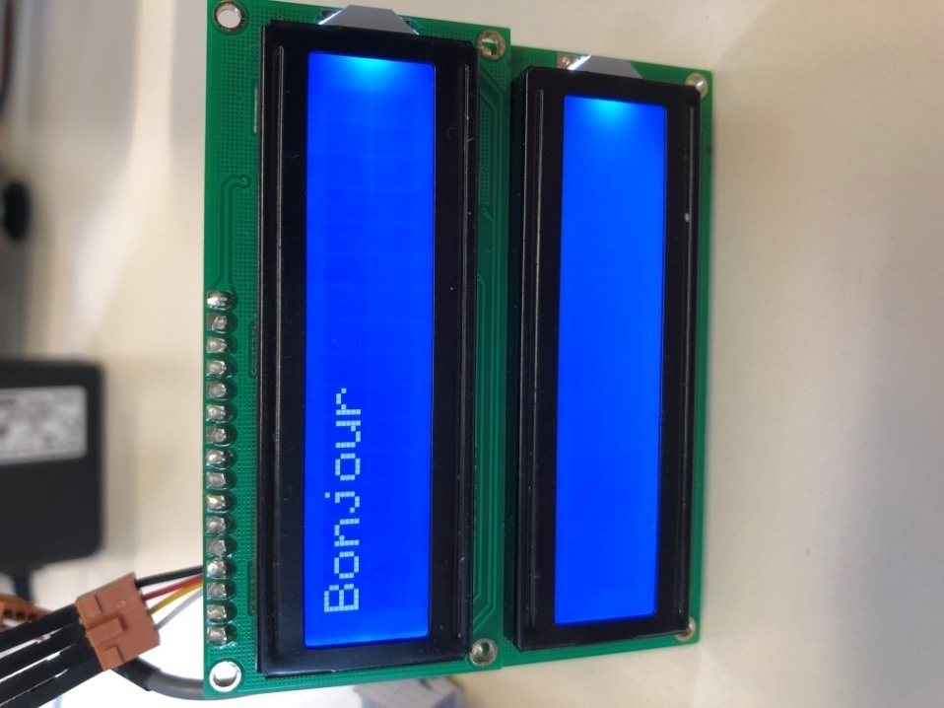

On affiche bien bonjour sur l'afficheur portant l'adresse 0x00 qui est réglable sur le module CLCD

## Test shield ethernet :

J'ai crée une adresse MAC pour le shield Ethernet qui est : 90-98-97-00-05-AB et j'ai fais une réservation sur le serveur DHCP du lycée pour mon adresse IP pour qu'il appartiennent sur le même réseau local j'ai décidé l'adresse suivante : 192.168.190.123.

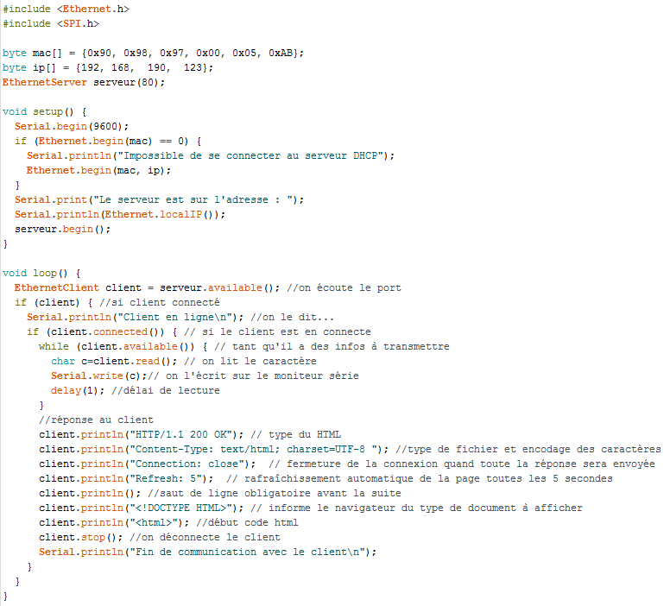

## Dans ce test on affiche les informations côtés client : quel navigateur utilise t'il, quel paquet envoie t-il, à quel adresse il l'envoie, etc...

## Test page HTML :

Dans ce test unitaire je souhaite crée une page HTML qui serait capable de lire des broches de l'arduino je vous présente ce code ci-dessous :

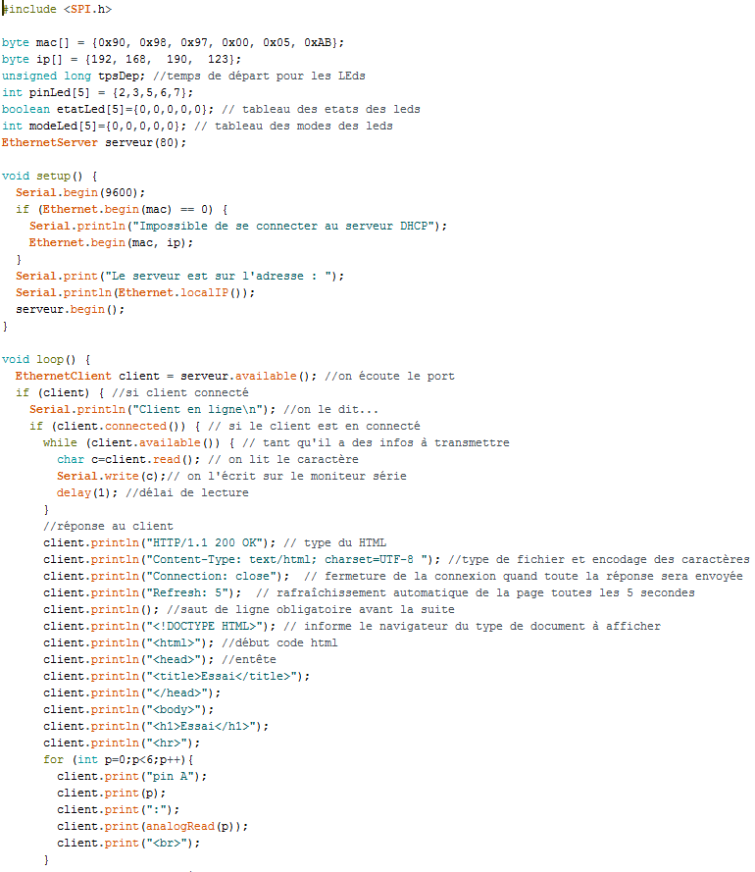

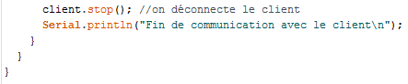

Dans ce test on lit les valeurs lisibles sur les broches de A0 à A5 avec une petite interface sur le navigateur web le résultat est le suivant :

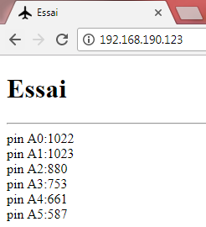

Avec ce test unitaire j'ai pu faire un prototype du site web final sous notepad++ :

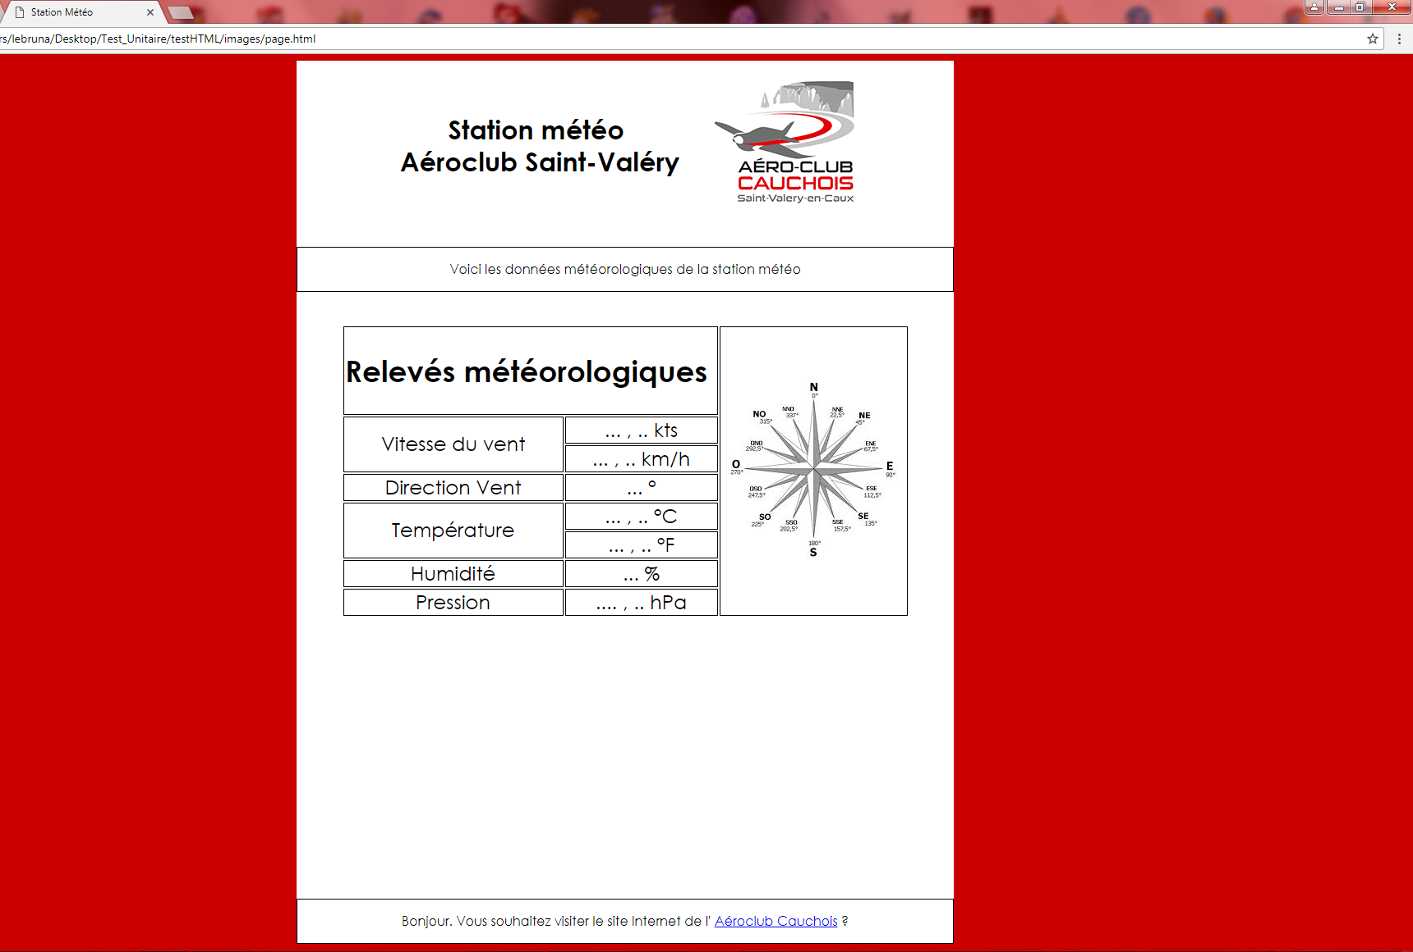

J'ai pu réaliser par la suite un prototype d'interface pour l'afficheur I2C

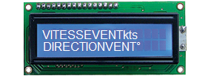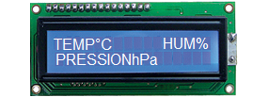

Création d'une bibliothèque pour crée des caractères spéciaux pour afficheur I2C crée avec Arthur Langlois

